RENCONTRE USEP MATERNELLE SCOLAHAND
Situations issues du Château de Radégou et du document BabyHand de 3 à 5 ans
- https://www.revue-eps.com/fr/un-album-a-jouer-le-chateau-de-radegou-album-livret_o-15228.html livre en prêt dans les circos
- Doc babyhand
https://www.centre-handball.com/wp-content/uploads/2019/09/BABYHAND_brochure_A4_br.pdf
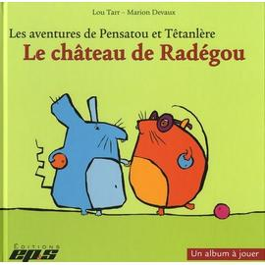
Nous proposons de cibler comme situation de référence pour la rencontre le jeu « le Château de Radégou », qui correspond au jeu « l’attaque du Château ».
Ce jeu permet de coopérer, transporter des objets et tirer sur une cible.
Cette situation peut être ciblée en moyenne section, et nous proposons une situation plus simple en Petite Section « Ramasse fromage » et une complexification en GS du jeu avec l’introduction de nouveaux rôles et de nouvelles tâches à réaliser.

Petite Section – Situation de référence
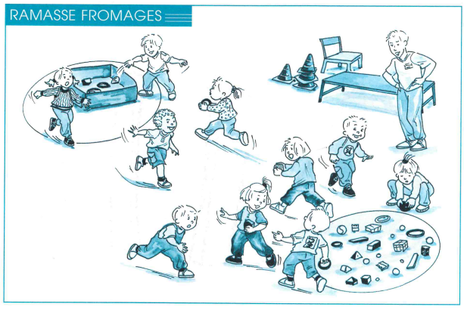
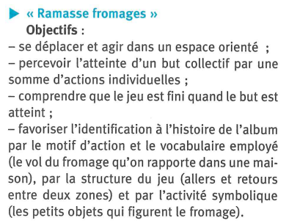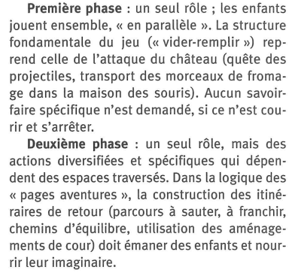
Progressivité et séquences possibles en PS :

JEU 1 : RAT Voleur : travail sur la locomotion – courir – esquiver – changer de direction
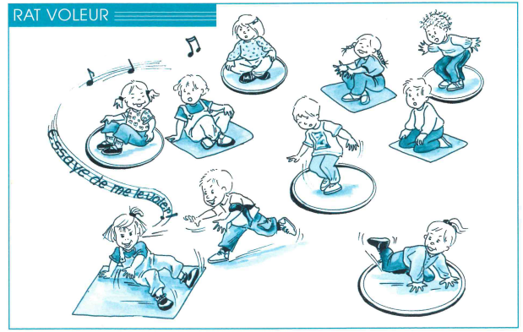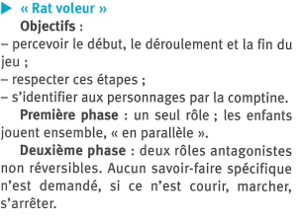

Complexification : les souris ont toutes un fromage dans leurs mains, ne doivent pas le perdre, si Radégou les attrape il prend leur fromage.

JEU 2 : Ramasse fromage
Complexification :
- Un seul rôle mais des actions diversifiées et spécifiques en fonction de l’espace traversé

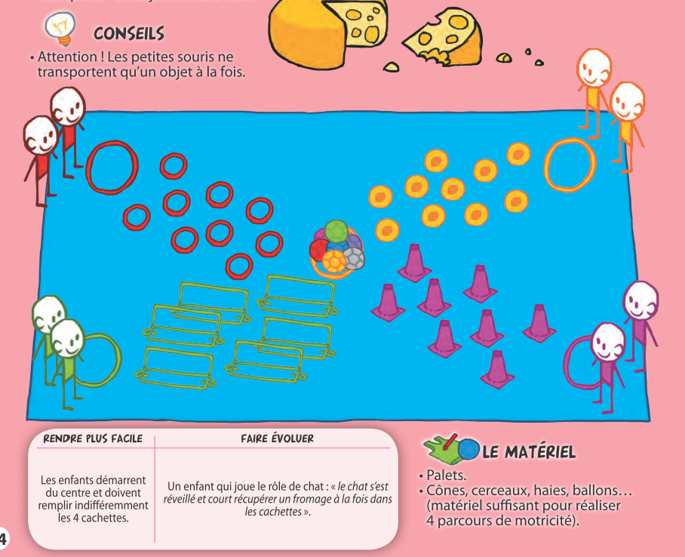
- Ajouter une zone interdite pour lancer l’objet dans la caisse.
- Ajouter un Radégou : s’il touche une souris il prend son fromage pour le mettre dans son château.

Moyenne Section – Situation de référence
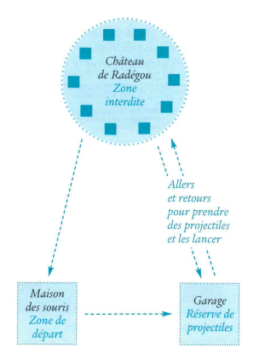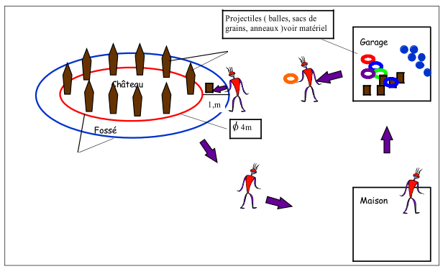

Le fossé est infranchissable pour les souris
On pourra selon les phases du jeu rajouter des « tours », quilles au centre (bouteilles …)

Il faut abattre les tours, jusqu’à réussite ou épuisement des projectiles (on ne ramasse pas les projectiles en cours de jeu).
Avec Radégou comme défenseur dans le fossé : il empêche les tirs mais ne relève pas les tours abattues.

Progressivité possible en MS

Il sera tout d’abord possible de reprendre la situation « Ramasse Fromages » proposée en PS.

Première phase : un seul rôle est réellement exercé
Dès le signal de départ, le groupe des souris court vers le garage, chacun étant chargé de prendre un projectile. Cela implique de nombreux allers et retours.
Il a été observé que l’enfant qui joue Radégou assiste, sans rien faire, à la destruction de son château.
Lorsque les 10 tours sont tombées, les enfants crient : « couche-toi Radégou ! Tu es assommé ! ». Puis ils pénètrent dans le cercle et collectent tous les morceaux de fromage pour les rapporter dans leur maison.
Ce jeu est rejoué de nombreuses fois en changeant les rôles, sans que des modifications notables appariassent au plan des comportements.
En petite et moyenne sections, il est souvent nécessaire que l’enseignant tienne au départ le rôle de Radégou, ce qui permet aux enfants de n’avoir qu’un seul rôle à occuper. Il se fera ensuite remplacer ou aider par des enfants. En même temps qu’il joue, il veille au respect de la règle fondamentale : ne pas récupérer son objet dans le château après le lancer.

Deuxième phase : rendre Radégou plus actif
Après débat en classe, Radégou pourra protéger les tours, intercepter des projectiles.

Troisième phase : Deux rôles interactifs sont exercés au sein de groupes en coopération
La recherche de complexification pour la tâche des souris conduit la classe à offrir deux aides au défenseur : les amis de Radégou.
Au cours des différentes parties, des moments d’analyse du jeu guidées par l’enseignant conduisent les rats à se répartir les rôles afin de gérer simultanément les deux intentions défensives (protéger et confisquer. Un grand carton leur est donné, à l’intérieur du cercle, pour collecter les balles.
Pour la première fois, les souris perdent faute de projectiles, ce qui relance la motivation des enfants tenant le rôle des rats.
Les souris apprennent à mieux gérer les différentes solutions possibles : tirer sur les cibles non protégées, aller chercher des projectiles dans le garage, trouver des trajectoires permettant aux projectiles de traverser le château et d’être récupérés.
Grande Section – Situation de référence

Situation de référence, une évolution du château de Radégou
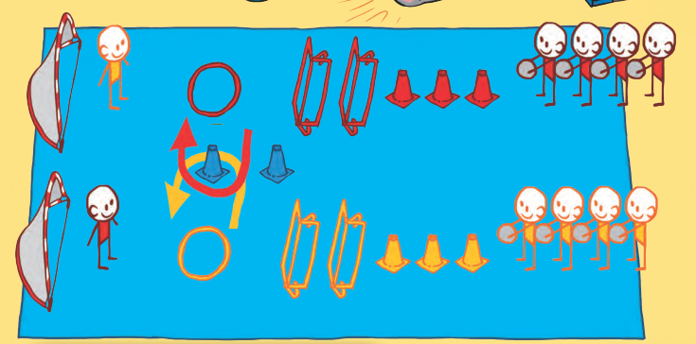

Pour arriver à la situation finale suivante pour la rencontre :
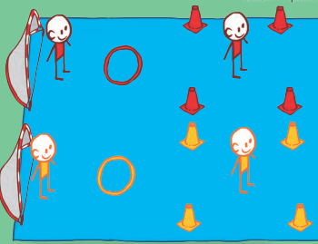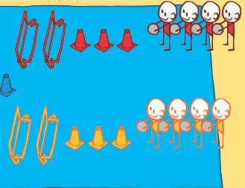
Si tâche est trop complexe, ne proposer qu’un seul défenseur et conserver les tours de Radégou plutôt que les cages.

A la fin du temps on compte le nombre de ballons dans les cages et le nombre de ballons interceptés ou arrêtés par Radégou et ses amis.
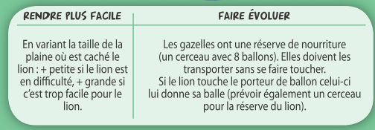

Progressivité possible en GS

- Possibilité d’intégrer les copains de Radégou, en mettant un défenseur puis éventuellement deux (comme sur cette illustration, mais nous pensons que ce sera trop difficile pour les souris avec deux défenseurs), le défenseur n’est pas dans la zone interdite, celle de Radégou, mais dans une zone intermédiaire (dans les 9m au hand)
Définir ce qu’a le droit de faire ce défenseur : gêner/ralentir le déplacement uniquement, marquer un point s’il touche la souris (par exemple mettre une queue aux souris), obliger la souris à repartir du début.
Mais dans tous les cas les souris devront avoir le droit d’aller tirer.

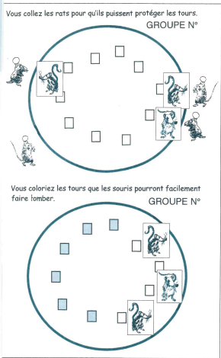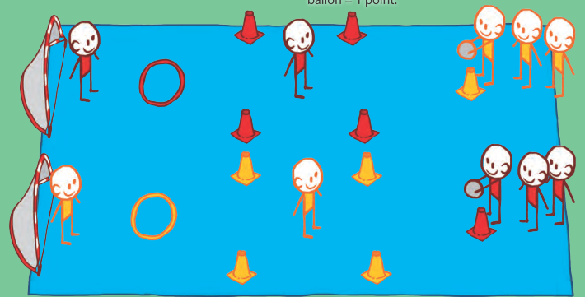

- Possibilité de complexifier les déplacements pour les souris afin de rendre la tâche plus complexe : bancs, haies, plots, …
- Possibilité de complexifier les tâches demandées aux souris pour transporter leur fromage : les souris jongleuses : faire tourner le fromage autour de soi, le passer d’une main à une autre, en lançant la balle en l’air et en la rattrapant tout en avançant, en faisant rebondir la balle au sol…

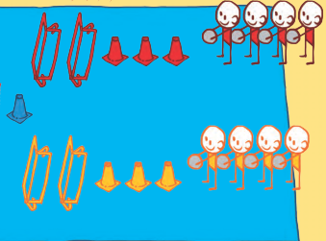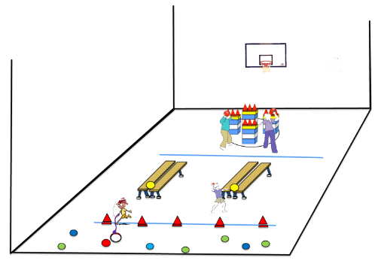

PROPOSITION DE RENCONTRE POUR LES MS – GS – CP – CE1

- 3 situations à choisir parmi les suivantes
- 2 ou 3 classes
- Créer 6 équipes
- Rotations tous les quarts d’heure, et organisées pour rencontrer une équipe différente à chaque jeu (proposition en fin de document)

- La course aux fromages, page 24  Evolutions : Ajouter une poutre, hauteur des haies, échelle de motricité, couleurs, changement de trajectoire  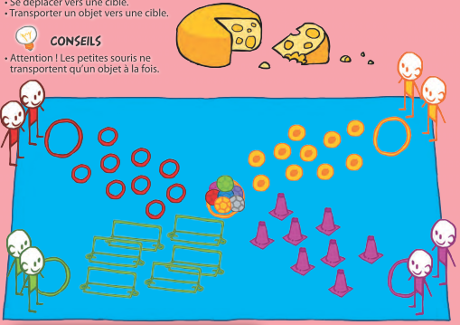 | - Evolution de l’attaque du château (1)  - Evolution de l’attaque du château (2)  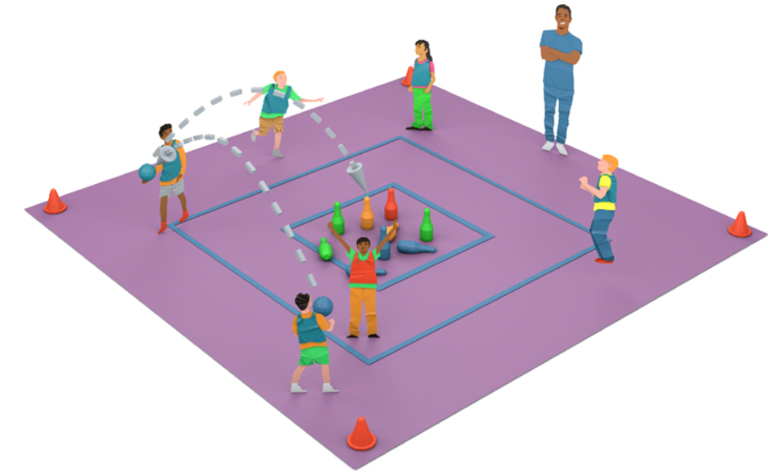 | - Attaque du château avec introduction de :  - Un ou deux gardiens  - Des cages ou les tours du château à faire tomber  - Un ou deux défenseurs : si je suis touché, je retourne au début du parcours  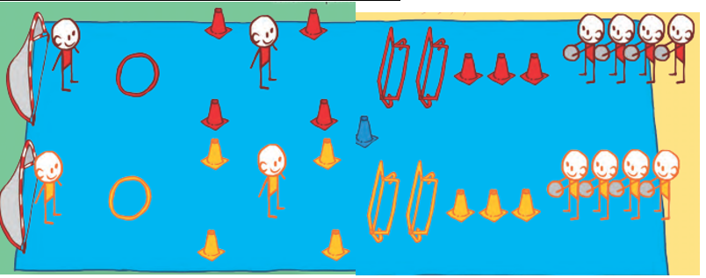  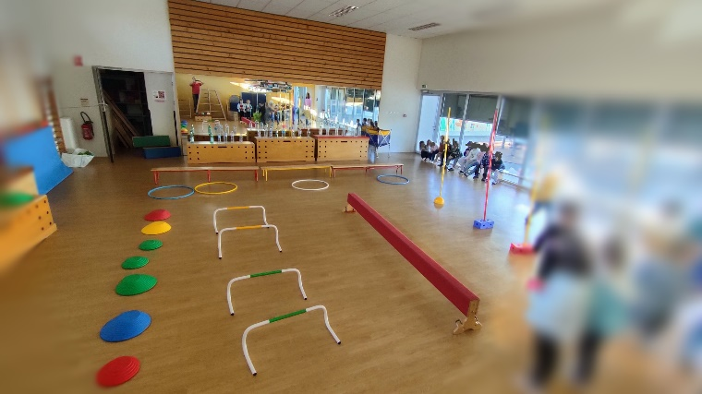

PROPOSITION DE RENCONTRE POUR LES PS - MS

- 3 situations à choisir parmi les suivantes
- 2 ou 3 classes
- Créer 6 équipes
- Rotations tous les quarts d’heure, et organisées pour rencontrer une équipe différente à chaque jeu.

- Ramasse fromage  2. La course aux fromages, page 24  Evolutions : Ajouter une poutre, hauteur des haies, échelle de motricité, couleurs, changement de trajectoire | - Remplir les buts de Radegou  Ou vider le panier de Radegou  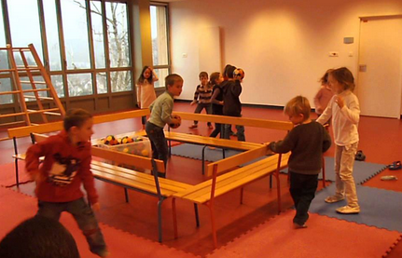  L'enseignant (Radégou) est au centre d'un terrain avec une corbeille dans laquelle se trouvent de nombreux objets (les fromages des souris)  Le but pour tous les enfants c'est que ce panier ne soit jamais vide.  Radégou va essayer de vider le panier, les souris vont rechercher les objets les remettent dans le panier.  Si au bout d'une minute il n'y a plus d'objet dans le panier, c'est Radégou qui gagne. S’il reste des objets dans le panier, ce sont les enfants qui gagnent ! | - L’attaque du château  - L’évolution de l’attaque du château

Rotation des équipes
- Un tournus : chaque situation est vécue une fois :
 | Situation 1 | Situation 2 | Situation 3
Equipe 1 | 1 | 2 | 3
Equipe 2 | 1 | 3 | 2
Equipe 3 | 2 | 1 | 3
Equipe 4 | 2 | 3 | 1
Equipe 5 | 3 | 1 | 2
Equipe 6 | 3 | 2 | 1

- Si vous souhaitez deux tournus : chaque situation est vécue deux fois
 | Situation 1 | Situation 2 | Situation 3 | Situation 1 | Situation 2 | Situation 3
Equipe 1 | 1 | 2 | 3 | 1 | 2 | 3
Equipe 2 | 1 | 3 | 2 | 3 | 1 | 2
Equipe 3 | 2 | 1 | 3 | 1 | 3 | 2
Equipe 4 | 2 | 3 | 1 | 2 | 1 | 3
Equipe 5 | 3 | 1 | 2 | 3 | 2 | 1
Equipe 6 | 3 | 2 | 1 | 2 | 3 | 1

Au niveau des équipes :

 | Rencontre des équipes ci-dessous  si un tournus | Rencontre des équipes ci-dessous  si un second tournus
Equipe 1 | 2 – 6 - 3 | 3 – 5 - 4
Equipe 2 | 1 – 5 – 4 | 4 – 3 - 5
Equipe 3 | 5 – 4 - 1 | 1 – 2 - 6
Equipe 4 | 6 – 3 – 2 | 2 – 6 - 1
Equipe 5 | 3 – 2 – 6 | 6 – 1 - 2
Equipe 6 | 4 – 1 – 5 | 5 – 4 - 3

